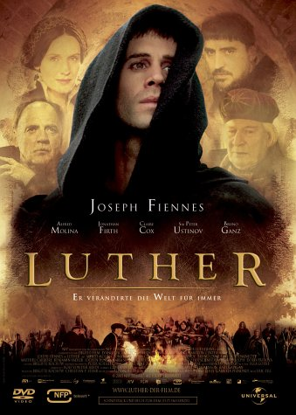
Luther: Fragen zum Film

- Welches Ereignis veranlasste Luther sein Leben in den Dienst Gottes zu stellen? ____________________________________________________________________________________________________________________________
- Was hätte der Vater lieber gesehen?
______________________________________________________________
- Welches Bild bot sich Luther, als er in Rom ankam? ____________________________________________________________________________________________________________________________
- Weshalb war diese Erfahrung für sein weiteres Leben wichtig?
____________________________________________________________________________________________________________________________
- Womit konnte man sich von den Sünden befreien?
______________________________________________________________
- Wohin schickte ihn sein geistlicher Vater (Lehrer im Kloster) zum Theologiestudium?
______________________________________________________________
- Weshalb war er dort bei den Bürgern im Dorf nicht willkommen? ______________________________________________________________
- Womit gewann er ihr Vertrauen?
____________________________________________________________________________________________________________________________
- Wer war der Mann mit der großen Reliquiensammlung Überreste von Körperteilen oder Kleidungsstücken von Heiligen)?
______________________________________________________________
- Welche Päpste herrschten zur Zeit Martin Luthers? ______________________________________________________________
- Was waren ihre Eigenschaften? ______________________________________________________________
- Für welchen Bau brauchte die Katholische Kirche damals enorm viel Geld?
______________________________________________________________
- Womit arbeitete der Ablasshändler, um die Leute zum Kauf eines Ablassbriefes zu bewegen? (sein mächtigster „Verbündeter“)
______________________________________________________________
- Was bedeutet der Satz von Tetzel: „Wenn das Geld im Kasten klingt, die Seele aus dem Fegefeuer springt.“? ____________________________________________________________________________________________________________________________
- Was hängte Luther an die Tür der Kirche? ______________________________________________________________
- Worum ging es inhaltlich? ____________________________________________________________________________________________________________________________
- Was sollte Luther tun, als er beim Kardinal vorgeladen wurde? ______________________________________________________________
- Was wollte Luther aber tun? ______________________________________________________________
- Warum warf der geistliche Vater ihn aus dem Kloster und entband ihn von seinem Gelübde?
______________________________________________________________
- Wie stellte sich der Kurfürst von Sachsen zur Auslieferung Luthers an Rom?
______________________________________________________________
- Was meinte der Papst mit dem Satz: „Ich gehe nicht davon aus, dass euer Mönchlein an einem Kardinalshut interessiert wäre?“
______________________________________________________________
- Welche Anordnung verfügte der Papst betreffend Luthers Schriften?
______________________________________________________________
- Wie waren der neue junge Kaiser und der Kurfürst von Sachsen verwandt? ______________________________________________________________
- Welchen Eindruck macht der junge Kaiser auf dich?
____________________________________________________________________________________________________________________________

- Wo und wann fand die letzte und entscheidende Anhörung Luthers statt?
______________________________________________________________
- Hat er widerrufen? Begründe! ____________________________________________________________________________________________________________________________
- Was passierte danach? ____________________________________________________________________________________________________________________________
- Wohin brachte man ihn? ______________________________________________________________
- Wer war für die Entführung verantwortlich?
________________________________________________________________
________________________________________________________________
- Was machte Luther in seiner „Gefangenschaft“?
______________________________________________________________
- Weshalb ist sein Tun wichtig?
____________________________________________________________________________________________________________________________
- Wie reagieren die Bauern darauf, dass Luther nicht widerrief? ____________________________________________________________________________________________________________________________
- Weshalb? ____________________________________________________________________________________________________________________________
- Wie stellte sich Luther zur Reaktion der Bauern?
____________________________________________________________________________________________________________________________
- Unter welchem Namen erschien Luther danach in der Öffentlichkeit um unerkannt zu bleiben?
______________________________________________________________
- Welches Geschenk brachte Luther dem Kurfürst von Sachsen, als sie sich zum ersten Mal begegneten?
______________________________________________________________

- Mit welchem weiteren Akt besiegelte Luther den Bruch mit der Katholischen Kirche endgültig?
______________________________________________________________
- Was geschah mit Luthers Bruder Ulrich?
______________________________________________________________
- Welche Forderungen stellte der Kaiser 1530 an die Landesfürsten? ____________________________________________________________________________________________________________________________

- Wie reagierten die Fürsten auf die Forderungen des Kaisers? ________________________________________________________________________________________________________________________ Sie bestimmten von da an, welche Religion in ihrem Gebiet vorherrschen sollte. Dies ging in die Geschichte ein als der „Augsburger Religionsfrieden“.

- Was erfährst du über Luther im Abspann?
____________________________________________________________________________________________________________________________

